主题：通知：第四届苏州国际医学影像研讨会晚宴报名

尊敬的与会者：

第四届苏州国际医学影像研讨会晚宴开始报名啦！美味苏帮菜和大闸蟹等待您的品尝，更多与专家学者交流机会！晚宴安排在11月4日晚，非学生注册者晚宴费用已包含在注册费内，不需报名；学生注册者的注册费包含自助晚餐，若参加晚宴，需额外交200元费用，请务必于10月20日前回复本邮件报名，已汇注册费的请补汇200元，并注明XXX参加苏州国际医学影像研讨会晚宴费用，未交注册费的请一并交纳。该费用包含在注册费内一并开发票。
注1：同一单位最好统一是否参加晚宴，以免注册费金额不一致影响报销。不参加晚宴的学生注册者安排自助晚餐。
注2：请扫二维码加入研讨会微信群，以便接收后续会议通知。
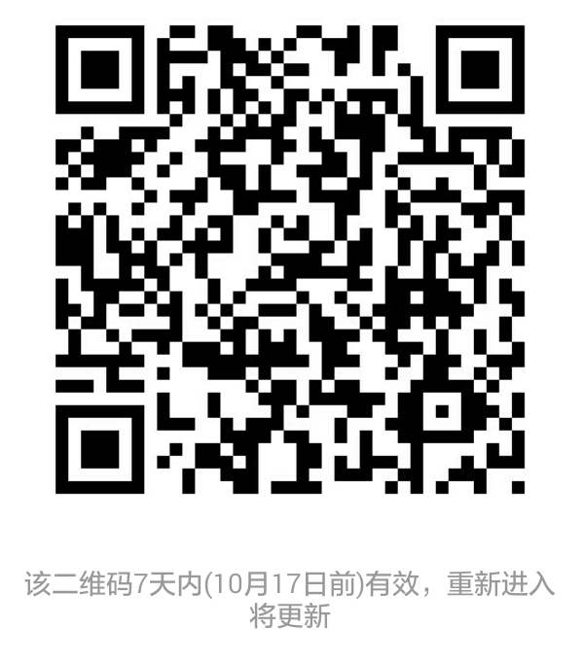

第四届苏州国际医学影像研讨会组委会
2017.10.10

